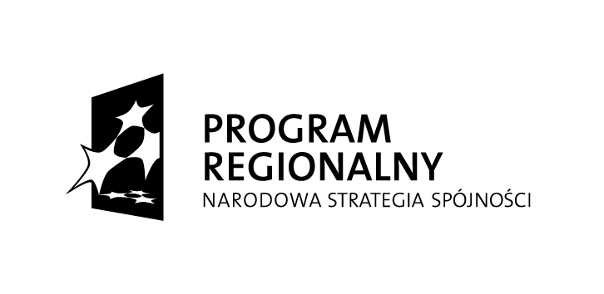
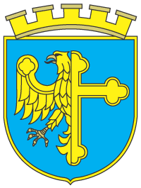
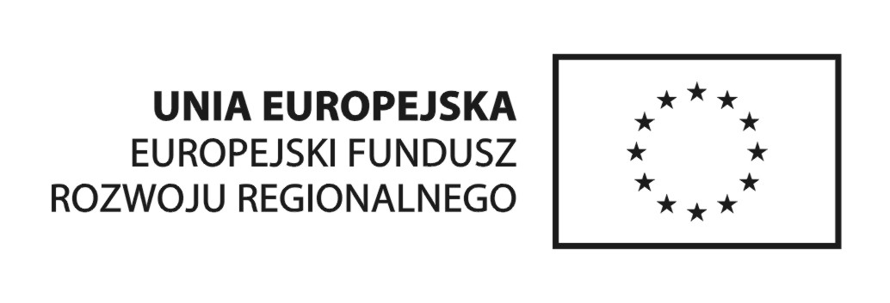

Miasto Opole

Projekt współfinansowany przez Unię Europejską ze środków Europejskiego Funduszu Rozwoju Regionalnego
w ramach Regionalnego Programu Operacyjnego Województwa Opolskiego na lata 2007-2013
„Inwestujemy w Twoją przyszłość”

BOTZ.042.1.00003.2014 Opole, 20 maja 2014 r.

Nr Umowy | RPOP.03.02.00-16-001/13-00
Tytuł projektu | Zakup taboru autobusowego na potrzeby komunikacji miejskiej w Opolu – etap III

W związku z realizacją projektu Zakup taboru autobusowego na potrzeby komunikacji miejskiej
w Opolu - etap III zwracamy się z prośbą o złożenie oferty cenowej na przygotowanie projektu graficznego, wykonanie i montaż tablicy informacyjnej/pamiątkowej w ilości 1 szt. oraz przygotowanie projektu graficznego, wykonanie i dostawę naklejek (etykiet samoprzylepnych) w ilości 16 szt.

1. Nazwa Zamawiającego
Miasto Opole
Rynek Ratusz
45-015 Opole
NIP: 754-300-99-77

2. Opis przedmiotu zamówienia :
- Tablica z blachy ocynkowanej o grubości min. 1,25 mm i wymiarach 70cm x 90 cm wraz
z montażem – 1 szt. Krawędzie tablicy podwójnie zaginane. Dwa okrągłe, ocynkowane słupki Ø50mm mocowane do podłoża za pomocą fundamentu wykonanego z betonu. Ocynkowane słupki mocowane do tablicy za pomocą obejm. Nadruk: odporny na promienie UV oraz warunki atmosferyczne, full kolor
- Naklejki w formacie A3 – 16 szt. Klejone od wewnątrz na szybach autobusu (nadruk widoczny od zewnątrz). Nadruk odporny na promienie UV, full kolor

Materiały promocyjne muszą zawierać oznaczenia zgodnie z aktualną wersją Vademecum dla Beneficjenta RPO WO 2007-2013 tom III oraz z Księgą identyfikacji wizualnej Narodowej Strategii Spójności.

Na tablicy muszą być umieszczone:
- Emblemat Unii Europejskiej, odwołanie słowne do Unii Europejskiej wraz z odwołaniem słownym do Europejskiego Funduszu Rozwoju Regionalnego
- Logo Regionalnego Programu Operacyjnego Województwa Opolskiego na lata 2007 – 2013,
- Herb Miasta Opola
- Herb Urzędu Marszałkowskiego Województwa Opolskiego
- Hasło promocyjne: „Inwestujemy w Twoją przyszłość”.
- Tytuł projektu „Zakup taboru autobusowego na potrzeby komunikacji miejskiej w Opolu - etap III”
- Informacja o współfinansowaniu projektu ze środków Europejskiego Funduszu Rozwoju Regionalnego
- Całkowita wartość projektu i wartość dofinansowania z Europejskiego Funduszu Rozwoju Regionalnego

Na naklejkach muszą być umieszczone:
- Emblemat Unii Europejskiej, odwołanie słowne do Unii Europejskiej wraz z odwołaniem słownym do Europejskiego Funduszu Rozwoju Regionalnego
- Logo Regionalnego Programu Operacyjnego Województwa Opolskiego na lata 2007 – 2013,
- Herb Miasta Opola
- Tytuł projektu „Zakup taboru autobusowego na potrzeby komunikacji miejskiej w Opolu - etap III”
- Informacja o współfinansowaniu projektu ze środków Europejskiego Funduszu Rozwoju Regionalnego
- Hasło promocyjne: „Inwestujemy w Twoją przyszłość”.
- Całkowita wartość projektu i wartość dofinansowania z Europejskiego Funduszu Rozwoju Regionalnego

3. Termin wykonania zamówienia:
Do 30 czerwca 2014 r.
4. Sposób udzielenia zamówienia :
Zamówienie zostanie udzielone zgodnie z art. 4 ust. 8 Prawa zamówień publicznych.
5. Kryterium wyboru oferty :
100% = cena
6. Opis sposobu przygotowania i dostarczenia oferty
Przed przystąpieniem do wykonania i montażu tablicy oraz wykonania naklejek Wykonawca musi uzyskać akceptację Zamawiającego dla przedstawionych projektów. W ofercie należy przedstawić całkowity koszt przedmiotu zamówienia.

Miejsce dostawy i montażu tablicy:
- MZK Sp. z o.o. ul. Luboszycka 19, 45 – 215 Opole

Oferty można składać w Biurze Organizacji Transportu Zbiorowego Urzędu Miasta Opola,
ul. Krawiecka 13, II piętro, pok. 4 w godzinach: 7.30 – 15.30 lub e-mailem: botz@um.opole.pl
Osoba do kontaktu: Rafał Makarewicz , tel: 077 54 17 509
Termin składania ofert: do 28.05.2014 r.

